**Dokumentacja techniczna**

Tytuł projektu: **Komunikator na Android**

Copyright © 2018 Andrzej Bieniecki, Adrian Sokołowski, Karol Wiśniewski

6 semestr INFORMATYKA 2018

Uczelnia: **Państwowa Wyższa Szkoła Informatyki i Przedsiębiorczości w Łomży**

Przedmiot: **Projekt Zespołowy 2**

Temat projektu: **System komunikacji między użytkownikami na platformie Android.**

**Cel projektu**:

Szybka komunikacja tekstowa pomiędzy użytkownikami posiadającymi zarejestrowane konto w systemie.

**Założenia:**

- Aplikacja ma opierać się na tzw. socketach umożliwiających komunikację między dwoma urządzeniami.

- Aplikacja musi umożliwiać użytkownikom rejestrację oraz logowanie do systemu.

- Aplikacja musi umożliwiać użytkownikom wyświetlanie listy kontaktów i jej obsługę

tj. usuń/dodaj do znajomych.

- Aplikacja musi umożliwiać komunikację tekstową między użytkownikami (założenie główne).

- Wyszukiwarka, dzięki której będzie można znaleźć użytkownika po loginie.

**Spis treści**

**Rozdział 1.1.** Wstęp (strona 3)

1.2. Ogólne funkcjonalności systemu

**Rozdział 2.1** Ogólne informacje (strona 6)

2.2. Graf w programie GanttProject

2.3 Wymagania sprzętowe

2.4 . Wykorzystane narzędzia

2.5 Instrukcja dla użytkownika

**Rozdział 3.1** Baza danych MS Sql (strona 7)

3.2 Tabela Wiadomości

3.3 Tabela Znajomi

**Rozdział 4.1** Uruchamianie aplikacji

4.1. Kod projektu dołączony do pracy na płytce.

**Rozdział 5.1** Diagramy UML (strona 8)

5.2 Diagramy Komunikacji

5.3 Diagramy przypadków użycia

5.4 Diagram komponentów

5.5 Diagram pakietów

5.6 Diagram maszyny stanowej

**Rozdział 6.1** Kod programu (strona 13)

6.2 Klasa Login

6.3 Klasa Register

6.4 Klasa Users

6.5 Klasa Chat

**Rozdział 1.1.** Wstęp

1.2. Ogólne funkcjonalności systemu

1.2. Komunikator na Android to szybka komunikacja tekstowa pomiędzy użytkownikami posiadającymi zarejestrowane konto w systemie.

Opis biznesowy: Darmowa aplikacja open source na system Android skierowana dla użytkowników w każdym wieku. Aby korzystać z aplikacji niezbędne jest urządzenie z wbudowanym systemem operacyjnym Android. Można będzie pobrać ją za darmo na stronie internetowej.

Założenia:

* Aplikacja ma opierać się na tzw. socketach umożliwiających komunikację między dwoma urządzeniami
* Aplikacja musi umożliwiać użytkownikom rejestrację oraz logowanie do systemu.
* Aplikacja musi umożliwiać użytkownikom wyświetlanie listy kontaktów i jej obsługę tj. usuń/dodaj do znajomych.
* Aplikacja musi umożliwiać komunikację tekstową między użytkownikami (założenie główne).
* Wyszukiwarka, dzięki której będzie można znaleźć użytkownika po loginie.

Przyjęte rozwiązania funkcjonalności i interfejsu:

* Aplikacja ma posiadać minimalistyczne, przyjazne użytkownikom menu.
* Otrzymanie nowej wiadomości wraz powiadomieniem w formie dźwięku - jeśli użytkownik jest zalogowany ale nie korzysta w tej chwili z aplikacji.
* Użytkownik ma mieć możliwość konfigurowania wyglądu interfejsu z dostępnych opcji.
* Wiadomości mają być archiwizowane, przechowywane w bazie danych.

Wymagania funkcjonalne:

- Rejestracja nowego użytkownika.

- Logowanie użytkownika .

- Wylogowanie się.

- Sprawdzenie status użytkownika(czy jest online).

- Wysyłanie wiadomości.

- Wyszukanie użytkownika.

Wymagania niefunkcjonalne:

- Będzie potrzebna baza danych z dyskiem żeby mieściła wszystkie wiadomości.

- W razie awarii, użytkownik zostanie powiadomiony.

Technologia:

W projekcie zostanie wykorzystany język JAVA, na Android. Aplikacja będzie używała serwera z baza danych MSSQL.

**Rozdział 2.1** Ogólne informacje

2.2. Graf w programie GanttProject

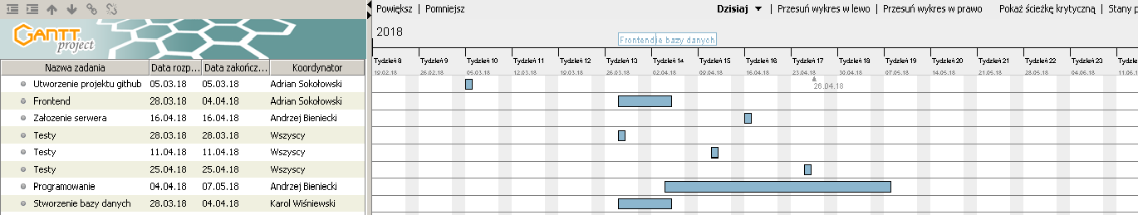

**2.3** Wymagania sprzętowe:

Aplikacja ***Komunikator na Android*** została napisana w Java.

W celu zapewnienia poprawności i działania aplikacji należy spełnić poniższe kryteria:

- Smartphone z systemem Android.

- Połączenie z internetem.

2.4 . Wykorzystane narzędzia:

- Android Studio,

- Java,

- Visual Basic 2017,

-został wykorzystany NET Framework,

-został użyty wzorzec Web api,

- ORM mapowanie do bazy danych Entity Framework,

- Technologia LINQ umożliwiająca zadawanie pytań na obiektach do SQL,

- Identity User Authentication,

- StarUML.

2.5 Instrukcja dla użytkownika

- Do obsługi aplikacji Android potrzebny jest smartphone.

- Żeby dostać się do aplikacji, należy zarejestrować się w niej i zalogować przy pomocy wcześniej ustalonego hasła.

**Rozdział 3.1** Baza danych MS Sql

W tym rozdziale zostaną pokazane tabele w bazie danych.

3.2 Tabela Wiadomości

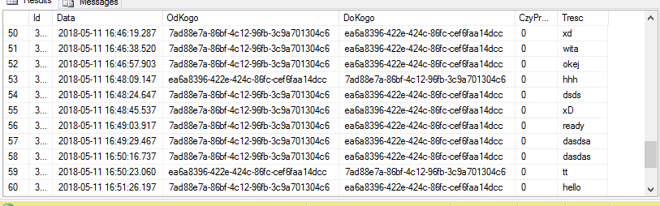

3.3 Tabela Znajomi

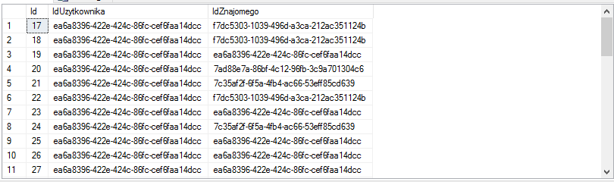

**Rozdział 4.1** Uruchamianie aplikacji (Webowa aplikacja)

. Kod projektu dołączony do pracy na płytce.

**Rozdział 5.1** Diagramy UML

5.2 Diagram Komunikacji

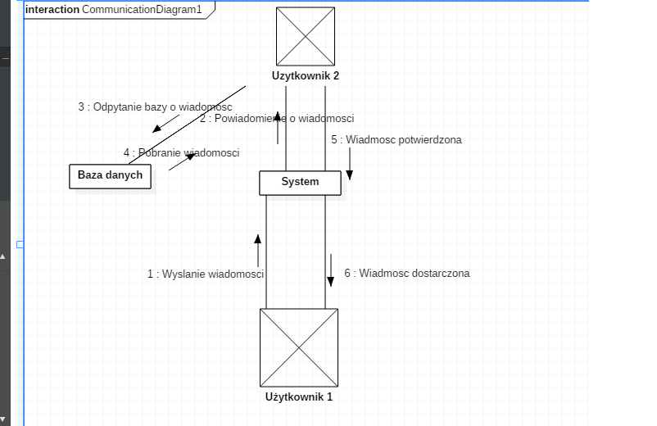

5.3 Diagram przypadków użycia

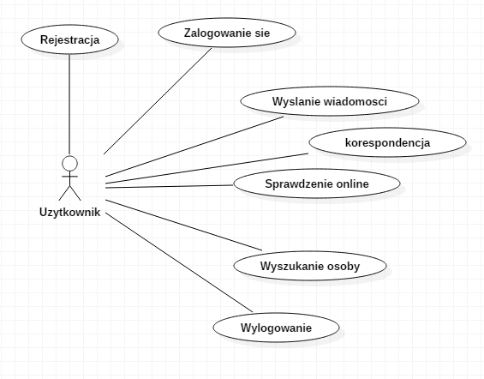

5.4. Diagram komponentów

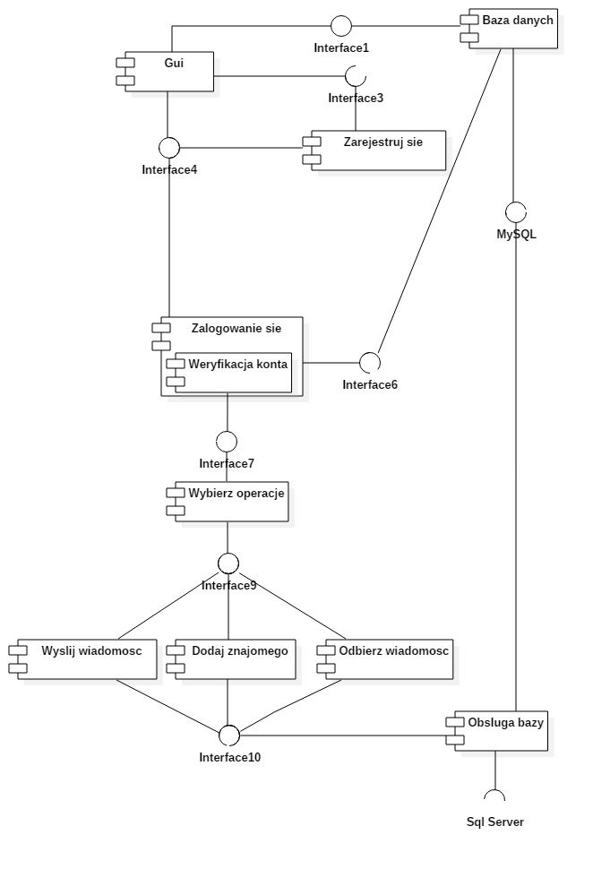

5.5. Diagram pakietów

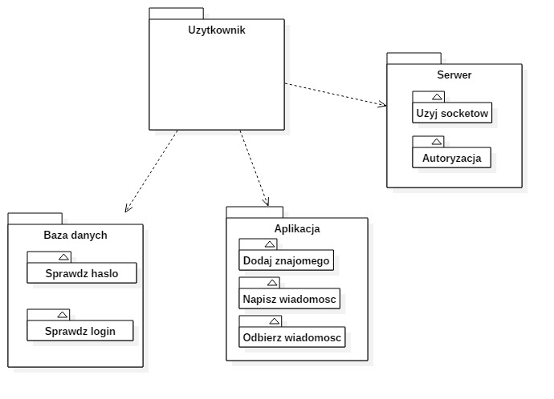

5.6 Diagram sekwencji

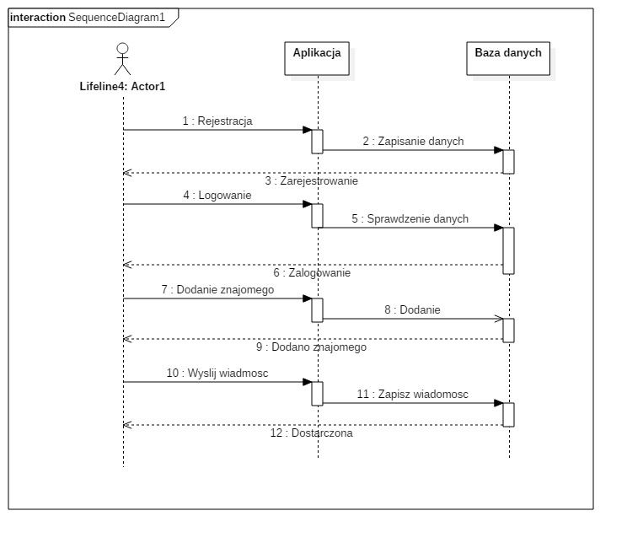

5.6 Diagram maszyny stanowej

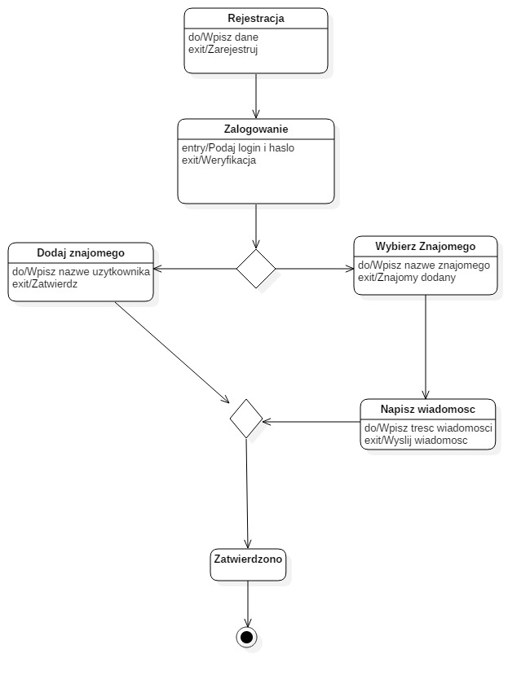

**Rozdział 6.1** Kod programu

6.2 Klasa Login

W tej klasie możemy się zalogować. Aplikacja sprawdza czy login i hasło są poprawne.

6.3 Klasa Register

W tej klasie możemy się zarejestrować. Aplikacja sprawdza, czy login jest już zajęty, i czy hasło składa się ze znaków specjalnych dla bezpieczeństwa

6.4 Klasa Users

W tej klasie możemy dodać znajomych. Aplikacja sprawdza, czy znajomy istnieje, jeśli tak -zostaje dodany.

6.5 Klasa Chat

W tej klasie jest zrobiona komunikacja między użytkownikami poprzez socket, a wiadomości są zapisywane w bazie danych.